ГУО « Средняя школа г.п. Краснополье»

Конспект урока русского языка (обучение чтению)
в 1 классе ( 2– ой год обучения)
по программе 1 отделения вспомогательной школы

Учитель-дефектолог:
Шагова Оксана Викторовна

Урок русского языка ( обучение чтению) в 1 классе (2 год обучения) по программе 1 отделения вспомогательной школы
Тема: Чтение слов и предложений из двух-трёх слов.
Тип урока: закрепление знаний.
Цель урока: закрепить навыки чтения изученных букв, слогов, слов.
Задачи урока:
  - Обучающие:
- создать условия для закрепления умения читать изученные буквы, слоги, слова;
  - Развивающие:
- содействовать развитию фонематического восприятия;
- развитию речевого дыхания;
- расширять и обогащать словарный запас;
  - Воспитательные:
- способствовать воспитанию у учащихся бережного отношения к природе, внимательного отношения друг к другу в процессе учебного взаимодействия.
Оборудование:
изображение героев мультфильма «Лунтик»;
карточки с именами героев;
изображение дерева с листьями, на которых прикреплены образы изученных букв;
цветы, в середине которых гласная буква, а на лепестках согласные;
кочки из зелёной бумаги, на которых напечатаны открытые слоги;
книга с иллюстрациями и предложениями;
раскраска с героями мультфильма
Ход урока:
1. Организационный этап
- Ребята, прозвенел звонок, начался урок. Сейчас урок чтения. Чему мы учимся на уроках чтения?
- На уроках чтения мы учимся говорить и читать.
- Да и сегодня на уроке вы будете учиться правильно, чётко, ясно говорить и упражняться в чтении букв, слогов, слов и даже предложений.
2. Этап актуализации знаний и способов деятельности
1. Речевая разминка
ЛЯ-ЛЯ-ЛЯ - зеленеют поля. ЛЕ-ЛЕ-ЛЕ - лежали листья на земле.
ЛИ-ЛИ-ЛИ - лещи плескались на мели. ЛЮ-ЛЮ-ЛЮ - летний дождик я люблю.
2. Дыхательная гимнастика
Упражнение «Разгони тучки»
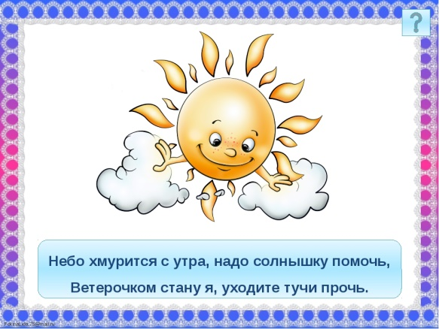
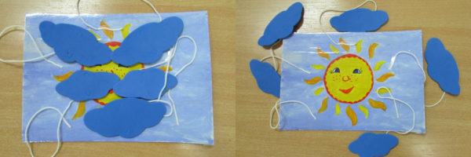
3. Закрепление изученного материала
1. Деление слов на слоги.
- Ребята, посмотрите, какие гости к нам спешат. Кто это? (Дети называют героев мультфильма «Лунтик».)
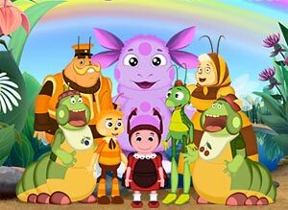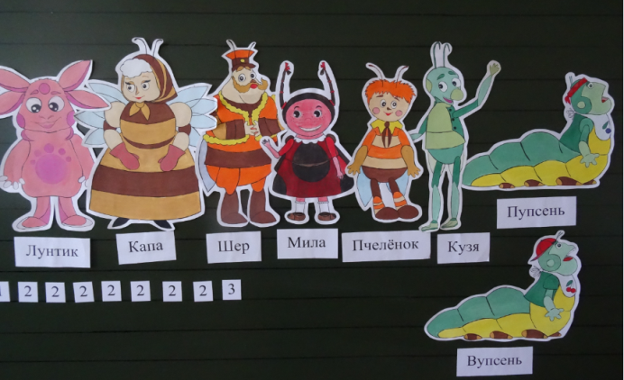
- Почему слова на карточках написаны с большой буквы? (Это имена)
- Давайте, разделим имена героев на слоги и посмотрим у кого самое длинное имя? (Дети по очереди проговаривают имена героев по слогам, у каждого имени выставляют карточку с числом, обозначающим количество слогов в имени.)
- Назовите у кого в имени только один слог? (Шер)
- Назовите у кого в имени два слога? (Кузя, Капа, Мила, Лунтик, Вупсень, Пупсень)
- Назовите у кого в имени три слога? (Пчелёнок)
- Назовите у кого в имени больше слогов? ( У Пчелёнка)
- А теперь проговорите свои имена по слогам? (Да-ни-ла, Ми-ле-на, Ан-ге-ли-на)
- Ответьте на вопрос: из чего состоят слова? (Из слогов)
2. Чтение букв
- Ребята, Вупсень и Пупсень это гусеницы. Гусеницы поедают листья на деревьях. Посмотрите сколько листьев на нашем дереве, Вупсень и Пупсень хотят ими полакомиться. Но если это случится, наше дерево станет некрасивым, давайте прогоним гусениц от нашего дерева. Но уйдут они только тогда, когда вы правильно прочитаете буквы. Я уверена, что хорошо справитесь с этим заданием.
- Прочитайте только гласные буквы (ученик читает). Расскажите, что вы знаете о гласных звуках?
- Правильно, гласные тянутся в песенке звонкой,
Могут заплакать и закричать,
В тёмном лесу звать и аукать,
Но не умеют свистеть и кричать.
- Прочитайте согласные буквы (ученик читает). Расскажите, что вы знаете про согласные звуки?
- А согласные умеют шелестеть, шептать, скрипеть,
Даже фыркать и шипеть, но не хочется им петь.
- Скажите, что вы знаете про звуки? (Звуки мы слышим и говорим)
- А про буквы? (Буквы мы видим и пишем)
3. Чтение закрытых слогов
- А это Пчелёнок, маленькая пчела. Пчёлы – трудолюбивые насекомые. Они дают нам полезное лакомство – мёд. Но прежде, они много трудятся – собирают нектар с цветов. Вот и Пчелёнок порхает с цветка на цветок и собирает сладкий нектар. Давайте составим ему компанию, будем порхать по цветам и читать слоги. (Дети читают слоги).
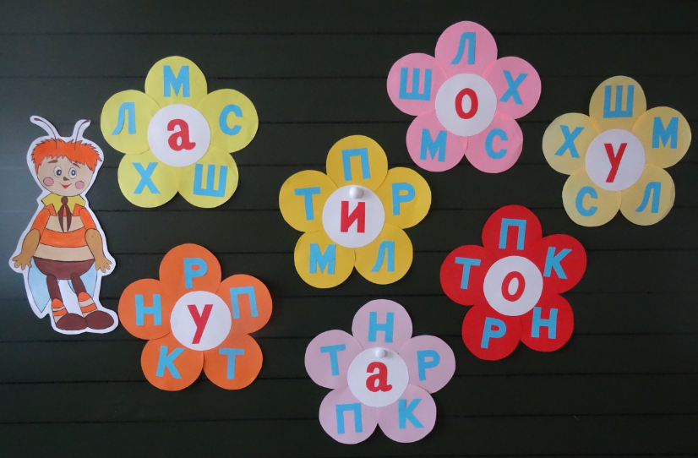
• Здорово получилось, теперь пусть Пчелёнок несёт нектар в улей.
4. Чтение открытых слогов
- Кузя – кузнечик. Кузнечики ловко прыгают. Наш Кузя попал в беду, он оказался на болоте. Здесь очень опасно, но Кузя смелый, ничего не боится и смело прыгает с кочки на кочку. Хотите к нему присоединиться. Давайте тоже прыгать и читать слоги.
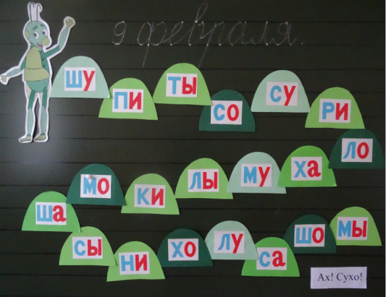

- Ребята, прочитайте предложение и скажите, удалось ли нам с Кузей выбраться из болота.
(дети читают предложение «Ах, сухо!»)
- Помогли Кузе? Молодцы!
Физкультминутка

Мы шагаем по дорожке,
Не даём покоя ножкам.
Вместе с Лунтиком пойдем,
К бабе Капе попадем.
Пироги поможем ей
Мы испечь для всех гостей.
Мы попрыгаем с Пчелёнком,
Поиграем с паучком,
А потом мы на урок,
Прыг да скок,
Прыг да скок.

5. Составление слов, предложений.
- Баба Капа – пчела, а дед Шер – шершень. Вечером у самовара они любят играть со словами. Предлагаю вам присоединиться к их компании.
(Дети получают изображение и буквы, выходят к доске прикрепляют картинку и под ней собирают слово).
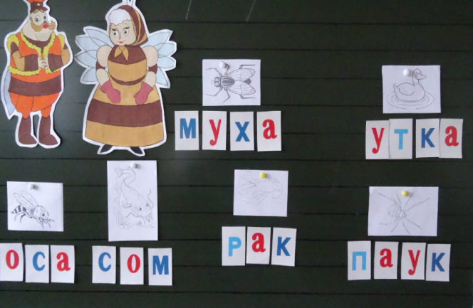

- Прочитайте, какие слова вы собрали.
(читают хором собранные слова)
- Давайте поиграем в игру «Один – много».
Одна оса, много – осы
Один сом, много – сомы
Рак – раки
Муха – мухи
Паук – пауки
Утка – утки
6. Чтение предложений
- Мила – божья коровка. Она очень старательная. Лунтик прилетел к нам с Луны и пока только, как и вы учится читать и писать, и в этом ему помогает Мила. Еще Мила часто читает Лунтику книги. А сегодня он просит вас прочитать ему книгу про животных.
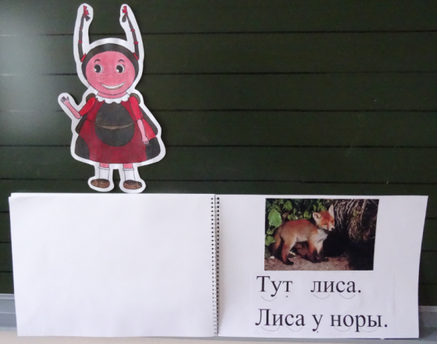
(дети выходят к доске и читают предложения)
4. Итог урока
- Вы, ребята, молодцы! Сегодня хорошо работали, выполнили все задания, прочитали буквы и спасли дерево от гусениц; прочитали слоги и помогли собрать нектар Пчелёнку, а Кузе выбраться из болота; поиграли с бабой Капой и дедом Шером и составили слова и предложения, вместе с Милой - прочитали Лунтику книгу, поэтому герои мультфильма дарят вам свои портреты (детям вручаются раскраски с героями мультфильма).

